Załącznik Nr 4

OPIS PRZEDMIOTU ZAMÓWIENIA

POZOSTAŁE WYPOSAŻENIE ŻŁOBKA – ZADANIE NR 2

Przedmiotem zamówienia jest dostawa wraz z montażem pozostałego wyposażenia do żłobka w ramach realizacji zadania „Utworzenie 64 nowych miejsc opieki
w ramach programu „MALUCH+” 2022-2029 - edycja 1 w Żłobku Gminnym w Bełżycach,
ul. Bychawska 15A, 24-200 Bełżyce” współfinansowanego ze środków finansowych
z Krajowego Planu Odbudowy i Zwiększenia Odporności, Europejskiego Funduszu Społecznego+ w ramach programu Fundusze Europejskie dla Rozwoju Społecznego 2021-2027 oraz budżetu państwa na dofinansowanie realizacji zadania dotyczącego tworzenia nowych miejsc opieki nad dziećmi w ramach Programu rozwoju opieki nad dziećmi w wieku do lat 3 „MALUCH+” 2022-2029 - edycja 1.

Kody CPV:
39530000-6 Dywany, maty i dywaniki
39500000-7 Wyroby włókiennicze
39512000-4 Bielizna pościelowa
39561140-5 Aplikacje ozdobne
44614100-8 Kosze do przechowywania
30195000-2 Tablice
34911100-7 Wózki

Minimalne parametry techniczne i wymiary pozostałego wyposażenia zostały opisane w poniższej tabeli.
L.P | NAZWA | SZT. | WYMIARY  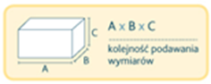 | RYSUNEK PODGLĄDOWY
1. | Pojemnik plastikowy z przykrywką  Winien być wykonany z polipropylenu i przeznaczony do przechowywania z przykrywką z komplecie. | 8 | wym. 34,5 x 23,6 x 21,3 cm  wys. 21 cm | 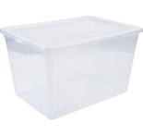
2. | Pojemnik na kółkach z rączką 70l  Pojemnik winien być wykonany z tworzywa sztucznego, zamykany na zatrzask, wyposażony w kółka i wygodną rączkę. | 8 | wym. 71,5 x 39,5 x 39,3 cm | 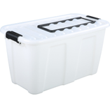
6. | Apteczka metalowa  Winna być zamykana na klucz. Wyposażenie apteczki: · Opaska elastyczna 4 m x 6 cm 2 szt. · Opaska elastyczna 4 m x 8 cm 1 szt. · Plaster 10 x 6 cm 1 szt. · Plaster mały 1,9 x 7,2 cm 1 szt. · Plaster 5 m x 2,5 cm 1 szt. · Chusta trójkątna 1 szt. · Koc ratunkowy 160 x 210 cm 1 szt. · Agrafka 1 szt. · Rękawice winylowe 2 szt. · Instrukcja udzielania pierwszej pomocy 1 szt. | 8 | wym. 25 x 25 x 12 cm | 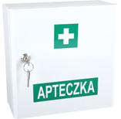
7. | Godło w ramie.  Winno się składać z obrazka na papierze kredowym w ramce ze sklejki (bez żadnej szybki czy plexi). | 1 | wym. 31,5 x 36 x 1,5 cm | 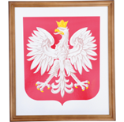
8. | Zegar z cyframi.  Winien być wykonany z tworzywa sztucznego, posiadać białe tło z kolorowymi napisami. | 9 | śr. 31 cm  gr. 4 cm
9. | Ramki na zdjęcia  Zestaw winien obejmować 10 szt. ramek wykonanych z tworzywa sztucznego, z możliwością wsuwania karteczek z napisami i przyklejenia, np. szafkę lub szatnię. | 7 | wym. 5 x 5 cm  pakowane po 10 szt. | 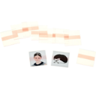
10. | Tablica korkowa  Korkowa tablica winna posiadać aluminiową ramę, do prezentacji prac lub wywieszania ogłoszeń szkolnych. | 10 | wym. 90 x 120 cm | 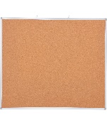
11. | Tablica korkowa  Korkowa tablica winna posiadać aluminiową ramę, do prezentacji prac lub wywieszania ogłoszeń szkolnych. | 10 | wym. 90 x 60 cm
12. | Makatka ogłoszeniowa – szara  Winna być wykonana z mieszanki weluru, pianki, filcu z elementami makatki przymocowanymi na stałe. | 4 | wym. 89 x 67 cm | 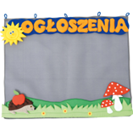
13. | Makatka na jadłospis - czerwona  Makatka winna mieć kształt garnuszka, z warzywami i wykonana z mieszanki weluru, pianki, filcu z możliwością umieszczenia na niej jadłospisu na dzień lub tydzień formatu A4 | 4 | wym. 47 x 52 cm | 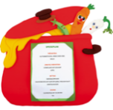
14. | Tablica informacyjna drzwiowa  Tabliczka informacyjna winna być przeznaczona do zawieszenia na drzwiach wewnątrz budynku i wykonana z dwóch anodowanych profili aluminiowych o szer. 2,5 cm wykończonych czarnymi zaślepkami oraz z tylnej ścianki ze specjalnego, odpornego na pęknięcia materiału, z profilami z wbudowanym systemem zatrzaskowym OWZ (otwórz-włóż-zamknij) i wyposażona w elementy montażowe (4 śruby i 4 kołki) · | 10 | 21 x 14,8 cm gr. tabliczek ok. 1,2 cm.
15. | Zabezpieczenia do gniazdek, 4 szt. w komplecie  Zestaw winien zawierać 4 szt. zabezpieczeń przystosowanych do gniazd standardowych i z bolcem oraz klucz do założenia i zdjęcia. | 15 |  | 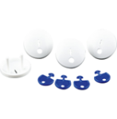
16. | Ochraniacz narożny ołówek  Ochraniacz narożny zabezpieczający przed urazami, winien być: przeznaczony do zamocowania na ostrych krawędziach, do użytku wewnętrznego lub zewnętrznego, wytrzymały na temperaturę do 80 stopni C, ognioodporny, wytworzony na bazie poliuretanu, z gładką powłoką. | 20 | wym. 7 x 7 x 100 cm
17. | Aplikacja - drzewo i przyjaciele  Zestaw winien składać się z kolorowych aplikacji do zamontowania na ścianie wykonanych z płyty HDF i filcu i zawierać elementy montażowe. | 2 | wym. 130 x 166 cm  wym. wiewiórki 20,5 x 29 cm wym. ptaszka 30 x 14,5 cm wym. sowy 22 x 28 cm | 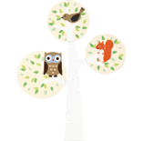
18. | Aplikacja – jeżyk i trawka  Kolorowa aplikacja winna być wykonana z płyty HDF i filcu, przeznaczona do zamontowania na ścianie i zawierać elementy montażowe. | 3 | wym. 71 x 35 cm
 | Aplikacja – trawa i poziomki  Kolorowa aplikacja winna być wykonana z płyty HDF i filcu, przeznaczona do zamontowania na ścianie i zawierać elementy montażowe. | 2 | wym. 65 x 33,5 cm
20. | Aplikacja – zajączek  Kolorowa aplikacja winna być wykonana z płyty HDF i filcu, przeznaczona do zamontowania na ścianie i zawierać elementy montażowe. | 3 | wym. 52 x 32 cm | 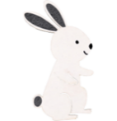
21. | Aplikacja – niedźwiadek  Kolorowa aplikacja winna być wykonana z płyty HDF i filcu, przeznaczona do zamontowania na ścianie i zawierać elementy montażowe. | 2 | wym. 77 x 40 cm
22. | Aplikacja – ptaszek  Kolorowa aplikacja winna być wykonana z płyty HDF i filcu, przeznaczona do zamontowania na ścianie i zawierać elementy montażowe. | 2 | wym. 31 x 17 cm
23. | Aplikacja – grzybek  Kolorowa aplikacja winna być wykonana z płyty HDF i filcu, przeznaczona do zamontowania na ścianie i zawierać elementy montażowe. | 2 | wym. 26,5 x 29,5 cm | 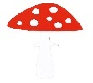
24. | Aplikacja – trawa  Kolorowa aplikacja winna być wykonana z płyty HDF i filcu, przeznaczona do zamontowania na ścianie i zawierać elementy montażowe. | 4 | wym. 38 x 23,5 cm | 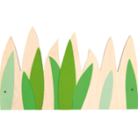
25. | Aplikacja – sarenka  Kolorowa aplikacja winna być wykonana z płyty HDF i filcu, przeznaczona do zamontowania na ścianie i zawierać elementy montażowe. | 2 | wym. 52 x 75 cm | 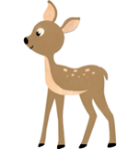
26. | Tablica moderacyjna dwustronna tekstylna granatowa  Tablica winna być jednoczęściowa, posiadać ramę z profilu aluminiowego w kolorze białym, nogi stalowe i wyposażone w kółka z powierzchnią: tekstylną w kolorze niebieskim. | 2 | wym. 120 x 150 cm  wys. całkowita 190 cm | 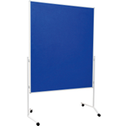
27. | Domek duży szary  Dekoracja winna być wykonana z tworzywa PET, przeznaczona do eksponowania np. prac plastycznych (16 prac formatu A4) i przystosowana do samodzielnego montażu za pomocą taśmy montażowej lub kleju montażowego, posiadać kształt domku. | 14 | wym. 116,5 x 154,5 cm | 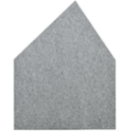
28. | Domek duży beżowy  Dekoracja winna być wykonana z tworzywa PET, przeznaczona do eksponowania np. prac plastycznych (16 prac formatu A4) i przystosowana do samodzielnego montażu za pomocą taśmy montażowej lub kleju montażowego, posiadać kształt domku. | 14 | wym. 116,5 x 154,5 cm | 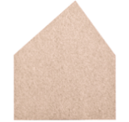
29. | Domek duży różowy  Dekoracja winna być wykonana z tworzywa PET, przeznaczona do eksponowania np. prac plastycznych (16 prac formatu A4) i przystosowana do samodzielnego montażu za pomocą taśmy montażowej lub kleju montażowego, posiadać kształt domku. | 4 | wym. 116,5 x 154,5 cm
30. | Domek duży zielony  Dekoracja winna być wykonana z tworzywa PET, przeznaczona do eksponowania np. prac plastycznych (16 prac formatu A4) i przystosowana do samodzielnego montażu za pomocą taśmy montażowej lub kleju montażowego, posiadać kształt domku. | 3 | wym. 116,5 x 154,5 cm
31. | Domek duży niebieski  Dekoracja winna być wykonana z tworzywa PET, przeznaczona do eksponowania np. prac plastycznych (16 prac formatu A4) i przystosowana do samodzielnego montażu za pomocą taśmy montażowej lub kleju montażowego, posiadać kształt domku. | 2 | wym. 116,5 x 154,5 cm | 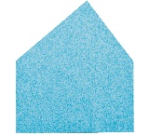
32. | Domek średni różowy  Dekoracja winna być wykonana z tworzywa PET, przeznaczona do eksponowania np. prac plastycznych (9 prac formatu A4) i przystosowana do samodzielnego montażu za pomocą taśmy montażowej lub kleju montażowego, posiadać kształt domku. | 4 | wym. 79 x 120 cm
33. | Domek średni beżowy  Dekoracja winna być wykonana z tworzywa PET, przeznaczona do eksponowania np. prac plastycznych (9 prac formatu A4) i przystosowana do samodzielnego montażu za pomocą taśmy montażowej lub kleju montażowego, posiadać kształt domku. | 4 | wym. 79 x 120 cm | 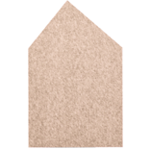
34. | Kojec modułowy  Kojec winien składać się z 12 plastikowych modułów, które z łatwością można złożyć, a potem rozłożyć i złożyć ponownie w innym miejscu (w tym moduł z zamykanymi drzwiczkami) oraz 8 łączników stabilizujących połączenia pomiędzy modułami, z 2 gumowych stopek zapobiegających zarysowaniom podłogi w każdej z części. | 2 | wym. całkowite 196 x 196 x 59 cm  wym. modułu 68 x 3,5 x 59 cm wym. łącznika 15,8 x 4 x 6,7 cm. | 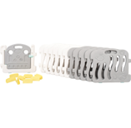
35. | Mata do w/w kojca  Mata winna być wykonana z pianki o gr. 2 cm obszytej tkaniną trudnopalną z 4 lusterkami wykonanymi z plexi. | 2 | wym. 190 x 190 cm  duże lusterko o śr. 30 cm (24,5 cm widoczne spod tkaniny) i 3 mniejsze lusterka o śr. 17 cm (13,5 cm widoczne spod tkaniny). | 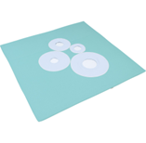
36. | Dywan szary w białe kropki  Dywan we wzory geometryczne winien: mieć skład runa 100% PP heat-set frise o wysokości runa: 7 mm, być wykonany z przędzy pojedynczej z pokryciem środkiem uniepalniającym. · | 4 | wym. 2 x 3 m  Należy przyjąć tolerancję dla wymiarów +/- 2-3%. | 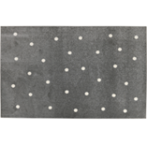
37. | Dywan okrągły – szary  Jednokolorowy dywan winien: mieć skład runa 100% PP heat-set frise o wysokości runa: 7 mm, być wykonany z przędzy pojedynczej z pokryciem środkiem uniepalniającym i mieć obszyty kształt. | 2 | śr. 200 cm  Należy przyjąć tolerancję dla wymiarów +/- 2-3%. | 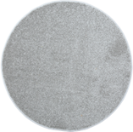
38. | Dywan okrągły – zielony  Jednokolorowy dywan winien: mieć skład runa 100% PP heat-set frise o wysokości runa: 7 mm, być wykonany z przędzy pojedynczej z pokryciem środkiem uniepalniającym i mieć obszyty kształt. | 1 | • śr. 200 cm  Należy przyjąć tolerancję dla wymiarów +/- 2-3%.
39. | Suszarka metalowa  Suszarka winna być przeznaczona do suszenia prac plastycznych (25 prac formatu A3 lub 50 A4) i posiadać metalowy stelaż na kółkach ułatwiających przemieszczanie. | 4 | wym. 42,5 x 41 x 98 cm | 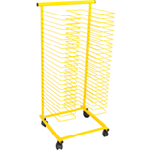
40. | Biała tablica magnetyczna  Tablica w kolorze białym winna być: mocowana do ściany za pomocą uchwytów (w zestawie), przeznaczona do układania obrazków, pisania markerami suchościeralnymi i posiadać aluminiową ramę. | 1 | wym. 150 x 100 cm | 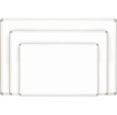
41. | Kosz na śmieci 10 l – antracyt  Kosz na śmieci winien być wykonany z tworzywa sztucznego, posiadać uchylną pokrywę, którą w razie potrzeby można zablokować w pozycji otwartej. | 12 | wym. 18,6 x 26,6 x 37,5 cm | 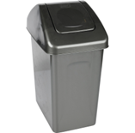
42. | Kosz na pieluchy mały biało-srebrny  Winien być wyposażony w duży, wygodny otwór o średnicy 13,5 cm oraz klapę w jego dolnej części umożliwiającą opróżnienie kosza. | 4 | wym. 30 x 42 x 72 cm  poj. 80 l: ok. 50 pieluch | 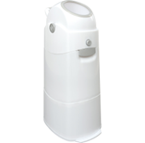
43. | Kosz na pieluchy duży biało-srebrny  Winien być wyposażony w duży, wygodny otwór o średnicy 13,5 cm oraz klapę w jego dolnej części umożliwiającą opróżnienie kosza. | 4 | wym. 34 x 46 x 92 cm  poj. 120 l: ok. 75 pieluch
44. | Nocnik kaczuszka niebieski  Winien być wyprodukowany z dobrej jakości plastiku, być lekki i łatwo przenośny. | 16 | wym. 30 x 25 x 22 cm | 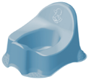
45. | Nocnik kaczuszka różowy  Winien być wyprodukowany z dobrej jakości plastiku, być lekki i łatwo przenośny. | 16 | wym. 30 x 25 x 22 cm | 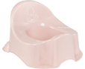
46. | Wózek dla 4 dzieci  Wózek winien być przeznaczony dla dzieci w wieku od 6 miesięcy do 4 lat, być wykonany z odpornego na promienie UV polietylenu i wzmocnionego aluminium, z pokrowcami siedzeń oraz pasami bezpieczeństwa zdejmowanymi i schowkiem za tylnymi siedzeniami na najpotrzebniejsze akcesoria i posiadać gumowe koła odporne na przekłucie z przednimi kołami obracającymi się o 360 stopni, wzmocnione łożyska kulkowe, hamulce bębnowe oraz trzpienie. | 1 | wym. 155 x 75 x 100 cm  maksymalne obciążenie 100 kg  waga 35 kg | 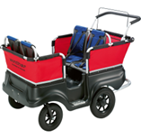
47. | Wózek dla 6 dzieci  Wózek winien być przeznaczony dla dzieci w wieku od 6 miesięcy do 4 lat, być wykonany z odpornego na promienie UV polietylenu i wzmocnionego aluminium, z pokrowcami siedzeń oraz pasami bezpieczeństwa zdejmowanymi i schowkiem za tylnymi siedzeniami na najpotrzebniejsze akcesoria i posiadać gumowe koła odporne na przekłucie z przednimi kołami obracającymi się o 360 stopni, wzmocnione łożyska kulkowe, hamulce bębnowe oraz trzpienie. | 2 | wym. 175 x 75 x 100 cm  maksymalne obciążenie 120 kg  waga 36 kg | 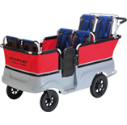
48. | Daszek do w/w wózków  Baldachim przeciwsłoneczny winien być wykonany z wytrzymałej tkaniny odbijającej promienie słoneczne, przeznaczony do zasłonienia dwóch miejsc. | 8 |  | 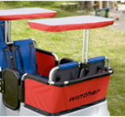
49. | Komplet pościeli z wypełnieniem ecru  Zestaw winien obejmować: | 80 |  | 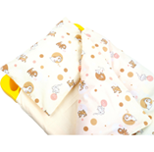
 | - Poszewkę na poduszkę |  | wym. 35 x 50 cm
 | - Poszewkę na kołdrę |  | wym. 70 x 120 cm
 | - Prześcieradło do łóżeczka |  | wym. 146 x 65 cm
 | - Poduszkę do w/w poszewki
- Kołdrę do w/w poszewki
Poduszka i kołdra z wypełnieniem z poliestru 100%; poszewki - 100% bawełna
50. | Komplet pościeli przedszkolnej – szary  Zestaw winien być wykonany ze 100% bawełny i obejmować: | 80 |  | 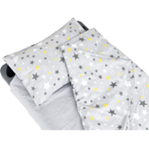
 | - Poszewkę na poduszkę |  | wym. 35 x 50 cm
 | - Poszewkę na kołdrę |  | wym. 70 x 120 cm
 | - Prześcieradło do łóżeczka |  | wym. 146 x 65 cm
51. | Podkład pod prześcieradło  Winien być bawełniany, wodoodporny, a przy tym oddychający i składać się z: 100% bawełny i membrany oddychającej: 100% poliuretan | 100 | wym. 75 x 90 cm
52. | Śliniak bawełniany  Śliniak winien być wykonany z wysokiej jakości bawełny frotte i być zapinany na rzep. | 50 | wym. 22 x 28 cm śr. na szyję 9 cm | 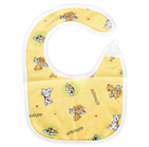
53. | Śliniak bawełniany z ceratką  Śliniak winien być wykonany z wysokiej jakości bawełny frotte i zapinany na rzep, z wewnętrzną warstwą podszytą miękką ceratką. | 50 | wym. 22 x 28 cm śr. na szyję 9 cm | 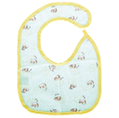
54. | Poduszka limonka  Winna mieć wypełnienie z kulki silikonowej i poszewkę (tkanina 100% poliester) | 4 | wym. 40 x 40 x 12 cm | 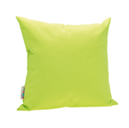
55. | Poduszka jasnoturkusowa  Winna mieć wypełnienie z kulki silikonowej i poszewkę (tkanina 100% poliester) | 2 | wym. 40 x 40 x 12 cm | 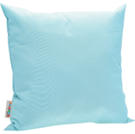
56. | Poduszki kwadratowe 2 szt. limonka  Zestaw winien zawierać 2 szt. poduszek ze zdejmowanym materiałowym pokrowcem ze 100% poliestru zapinanym na suwak i wypełnienia z granulatu silikonowego. | 4 | wym. 40 x 40 x 15 cm | 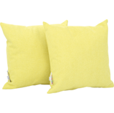
57. | Poduszka błękitna  Winna mieć wypełnienie z kulki silikonowej i poszewkę (tkanina 100% poliester) | 2 | wym. 40 x 40 x 12 cm | 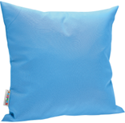
58. | Poduszka oliwkowa  Winna mieć wypełnienie z kulki silikonowej i poszewkę (tkanina 100% poliester) | 4 | wym. 40 x 40 x 12 cm | 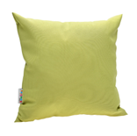
59. | Poduszka ciemnoszara  Winna mieć wypełnienie z kulki silikonowej i poszewkę (tkanina 100% poliester) | 2 | wym. 40 x 40 x 12 cm | 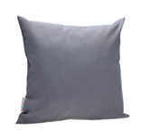
60. | Leżaczek bujaczek malucha  Leżaczek winien być wyposażony w pałąk z 2 wiszącymi zabawkami-małpkami lub innymi zwierzątkami, delikatne wibracje, możliwość regulacji oparcia i trzypunktowe pasy bezpieczeństwa. | 5 | Maksymalne obciążenie 18 kg.  wym. 46 x 65 x 49 cm | 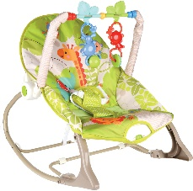
61. | Leżaczek bujaczek malucha ze stolikiem  Leżaczek winien być wyposażony w: pałąk z 2 wiszącymi zabawkami-małpką i żyrafą lub innymi zwierzątkami, demontowalny stolik, przy którym dziecko może jeść, delikatne wibracje, możliwość grania melodyjki, możliwość regulacji oparcia i trzypunktowe pasy bezpieczeństwa. | 5 | Maksymalne obciążenie 18 kg.· wym. 45 x 80 x 65 cm | 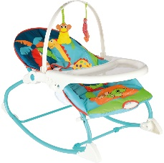
62. | Terapeutyczny nawilżacz parowy  Zestaw winien zawierać: nawilżacz, kabel zasilający i instrukcję obsługi.  Winien być zasilany sieciowo, przeznaczony do zachowania naturalnych funkcji ochronnych błony śluzowej przegrody nosowej i dróg oddechowych, wytwarzać czystą, gorącą parę i posiadać specjalny pojemnik na substancje zapachowe, z czasem pracy: do 7 godzin (po całkowitym napełnieniu zbiornika na wodę), przeznaczony do pomieszczeń o powierzchni 8 – 30 m2, spełniać wszystkie wymagania i przepisy Dyrektywy Europejskiej 2004/108/EC (kompatybilność elektromagnetyczna) i 2006/95/EC (bezpieczeństwo elektryczne). | 1 | wym. 25,6 × 25,3 × 23,8 cm • waga: 1,4 kg56 | 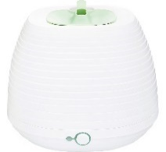
63. | Kuweta z pokrywą przezroczysta  Duża kuweta winna być z pokrywą i wykonana z tworzywa sztucznego oraz dostosowana do n/w stelaża, | 2 | wym. 58 x 58 x 23 cm
64. | Stelaż do kuwety niski  Winien być metalowy, posiadać 2 kółka ułatwiające transportowanie i być dostosowany do transportowania w/w kuwety z pokrywą. | 2 | wys. 48,5 cm | 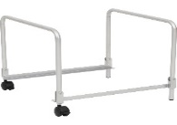

Wszystkie elementy składające się na pozostałe wyposażenie żłobka winny: 1) być wykonane zgodnie z odpowiednimi obowiązującymi normami, 2) gwarantować dobrą jakość przedmiotu zamówienia, 3) być fabrycznie nowe, nieużywane, wolne od wad (fizycznych i prawnych) oraz uszkodzeń.

Wyposażenie stanowiące zakres przedmiotowy powyższego zadania powinno być oznaczone znakiem .
Jeżeli w niektórych pozycjach powyższej tabeli występuje brak wskazania wymiaru lub opis w ocenie Wykonawcy nie zawiera wszystkich elementów identyfikujących dane wyposażenie, należy brać pod uwagę rysunek poglądowy.

Ponadto w przypadku zaoferowania przedmiotów wymagających użycia baterii, zasilaczy, kabli USB itp., Wykonawca winien je wliczyć do ceny oferty i dostarczyć wraz z wyposażeniem.
Wyposażenie powinno być objęte gwarancją producenta minimum 24 miesiące. Niezależnie od gwarancji Zamawiającemu przysługują uprawnienia z tytułu rękojmi.
Wózki winny być zgodne z normą PN-EN 1888:2012 „Artykuły dla dzieci - Wózki dziecięce - Wymagania bezpieczeństwa i metody badań” oraz europejską normą bezpieczeństwa EN 12790 lub równoważnymi normami, powinien być oznaczony znakiem , może posiadać również certyfikaty, przyznawane przez niezależne instytucje badawcze np. TÜV Rheinland Polska, Instytut Matki i Dziecka, czy laboratorium KOMAG. Gwarancja na wózki min. 24 m-ce.

Dywany winny posiadać Atest higieniczny.

